课堂实践进度报告七
Three.js与A-Frame浏览器三维开发

一、基本信息
姓名：（请填写）
学号：（请填写）
班级：（请填写）
日期：2026年9月16日
课程：软件开发综合实践（2026年秋季学期）
课堂作业：课堂作业七
本次课：第七次课《Three.js与A-Frame浏览器三维开发》

二、任务清单
本次课堂任务完成情况如下：
序号 | 任务 | 完成状态
1 | 50道选择题（当堂雨课堂作答） | 已记录（按当堂实际作答为准）
2 | 案例复现一：Three.js 旋转展示台 | ✓ 已完成
3 | 案例复现二：A-Frame 校园角标主题场景 | ✓ 已完成
4 | 自主实践：主题三维场景（星球宇宙） | ✓ 已完成
注：独立研究任务（轨道控制器、点击交互、性能对比）按作业要求选做，本次未完成。

三、案例复现记录

3.1 Three.js 旋转展示台（上午）
文件：three-d/showcase.html + three-d/showcase.js
实现内容：
1. 场景背景深蓝（0x16213e）+ 雾化效果，营造氛围；
2. 透视相机位于 (4, 3, 6)，搭配 OrbitControls 支持鼠标拖拽环绕、滚轮缩放；
3. 双光源：环境光（0.4）打底 + 方向光（0.8，位置 3,6,4）造型；
4. 圆柱底座 + 3 个不同几何体展品（方块、球、圆环）按 120° 摆一圈；
5. Group 整体缓转 items.rotation.y += 0.005；
6. 窗口 resize 适配。
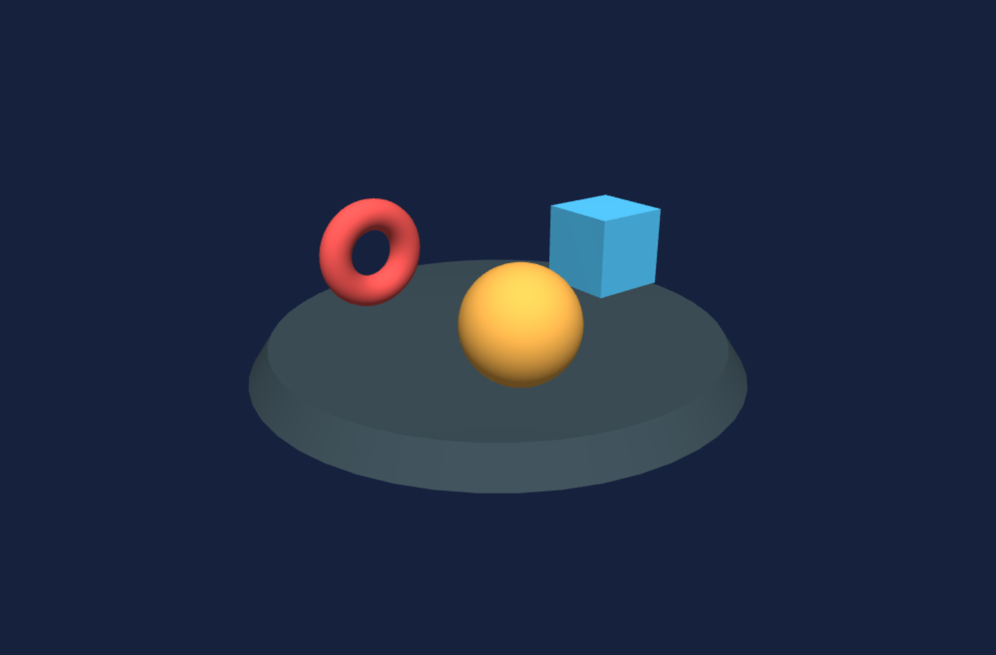
图3-1 旋转展示台初始视角
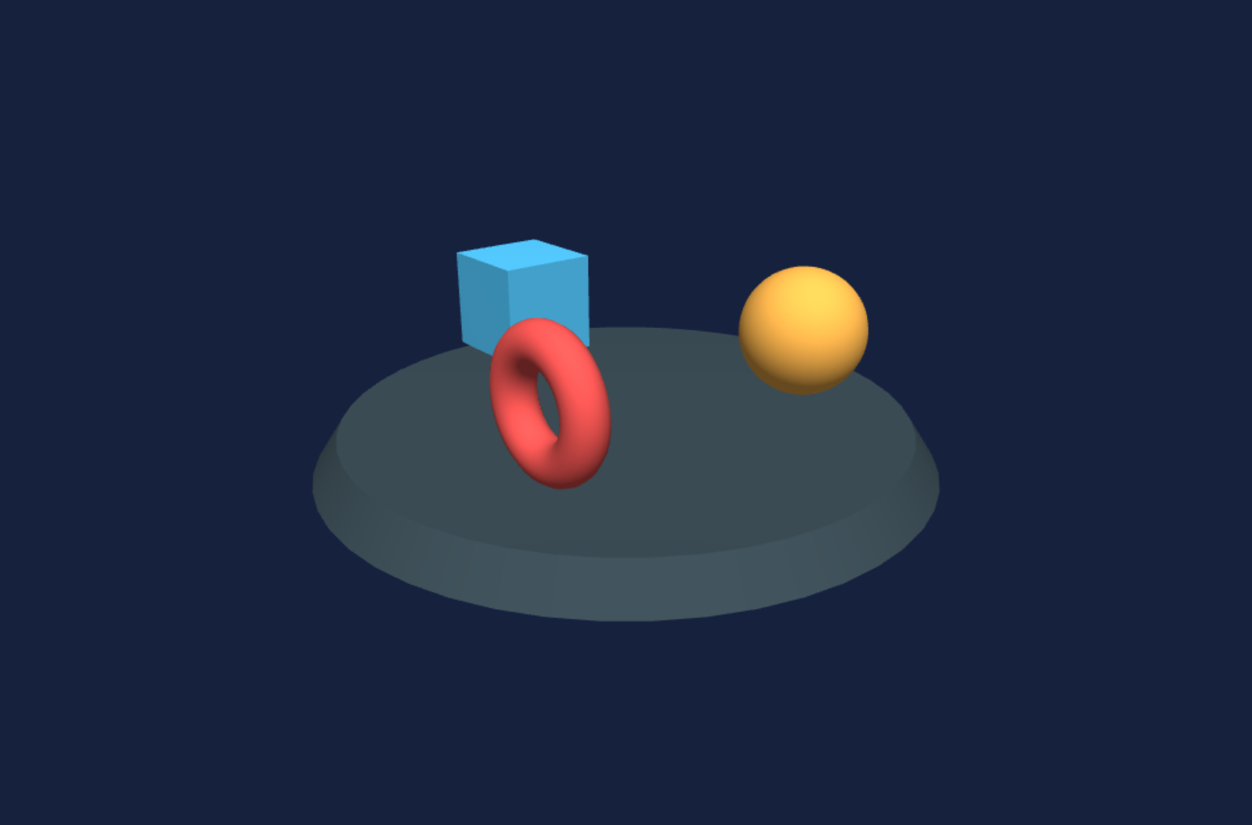
图3-2 旋转展示台另一视角

3.2 A-Frame 校园角标主题场景（下午）
文件：three-d/campus.html
实现内容：
1. a-sky 蓝天 + a-plane 草地（rotation="-90 0 0" 放平）；
2. 教学楼（白色方盒 + 红色屋顶）、旗杆（圆柱）+ 红旗（position 动画往返飘动）；
3. 路灯（灰色杆 + 黄色发光球带 scale 脉动 + 点光源）；
4. 环境光 + a-camera 初始位 (0 1.8 2)。
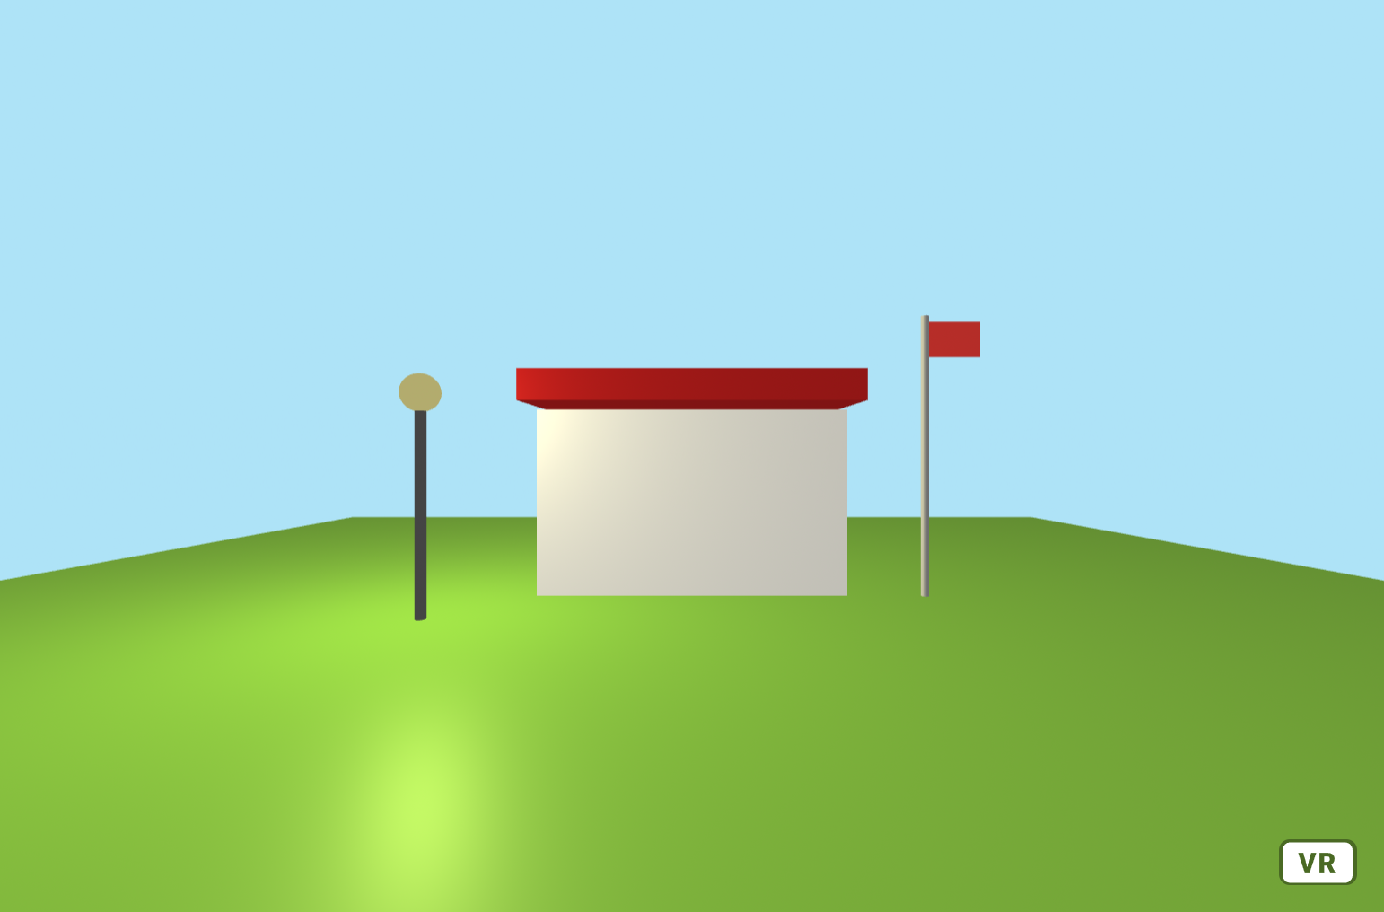
图3-3 校园角标场景视角一
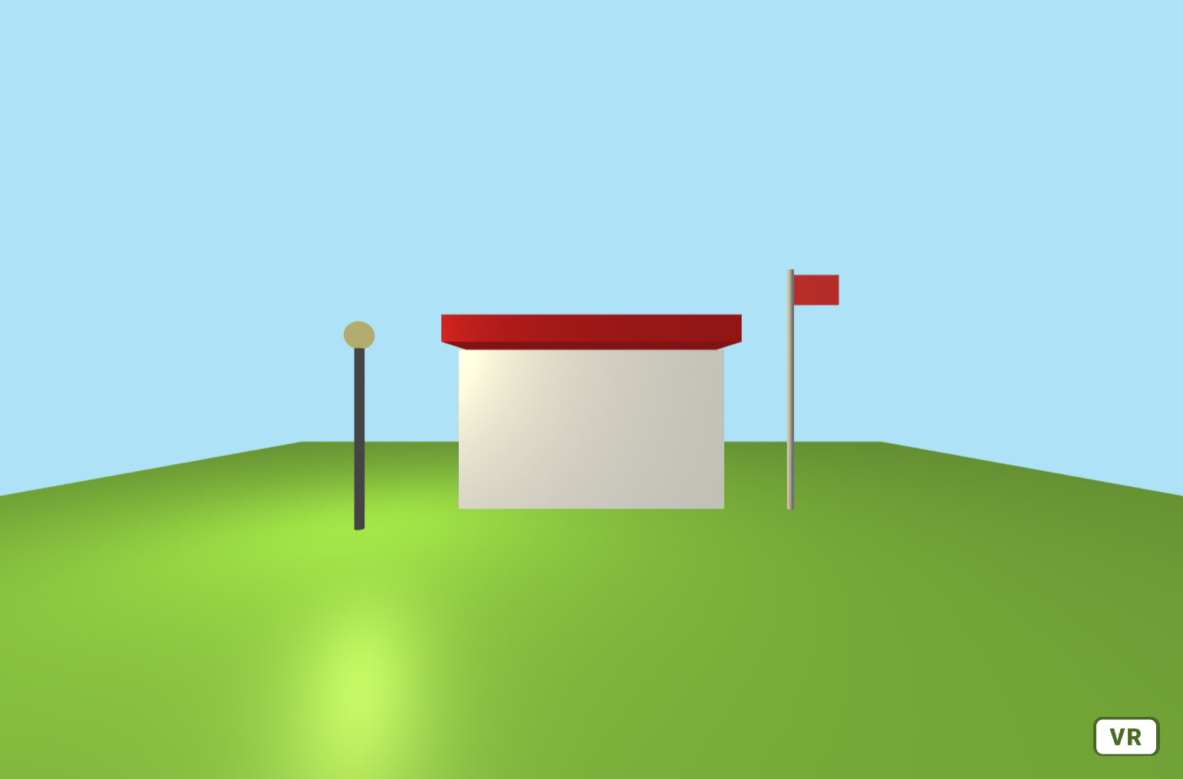
图3-4 校园角标场景视角二

3.3 与教师案例不同之处
1. Three.js 展示台中 fog 远裁距离 8→20，展品边界过渡更柔和；
2. A-Frame 校园场景色彩饱和度做轻微调整以提升辨识度。

四、自主实践说明

4.1 主题与场景设计
主题：星球宇宙（Three.js 版）
• 中央：发黄光恒星（自发光球 + 半透明晕层）；
• 公转轨道：5 颗行星（水/金/地/火/木），距恒星 3.0~9.0 单位；
• 木星：带圆环（TorusGeometry + 倾角 rotation.x = Math.PI / 2.2）；
• 背景：2000 颗粒子星空（BufferGeometry + PointsMaterial）；
• 轨道线：RingGeometry 半透明可视化；
• 相机：俯视斜角 (0, 8, 18) + OrbitControls 鼠标环顾。

4.2 场景构成清单
对象 | 几何体/类型 | 材质
恒星本体 | SphereGeometry(1.4) | MeshBasicMaterial（自发光）
恒星晕层 | SphereGeometry(1.7) | MeshBasicMaterial（半透明）
行星×5 | SphereGeometry(0.25~0.85) | MeshStandardMaterial（受光照）
木星环 | TorusGeometry | MeshStandardMaterial（双面）
轨道线×5 | RingGeometry | MeshBasicMaterial（半透明）
星空粒子 | BufferGeometry(2000点) | PointsMaterial（粒子）
光源 | PointLight + AmbientLight | ——

4.3 选型理由
选用 Three.js 而非 A-Frame：
1. 需要逐帧修改 mesh.position 做行星公转动画，Three.js 的 requestAnimationFrame 更适合；
2. 星空 Points 粒子在 A-Frame primitive 中无等价物；
3. 与上午展示台一脉相承，巩固"代码控制三维"范式。
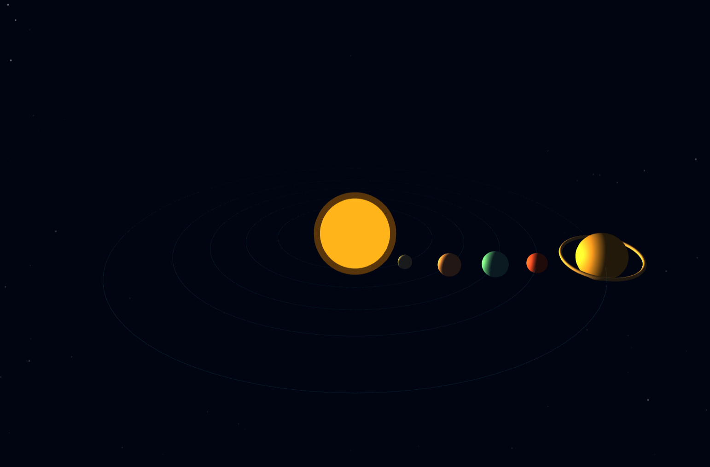
图4-1 星球宇宙场景视角一
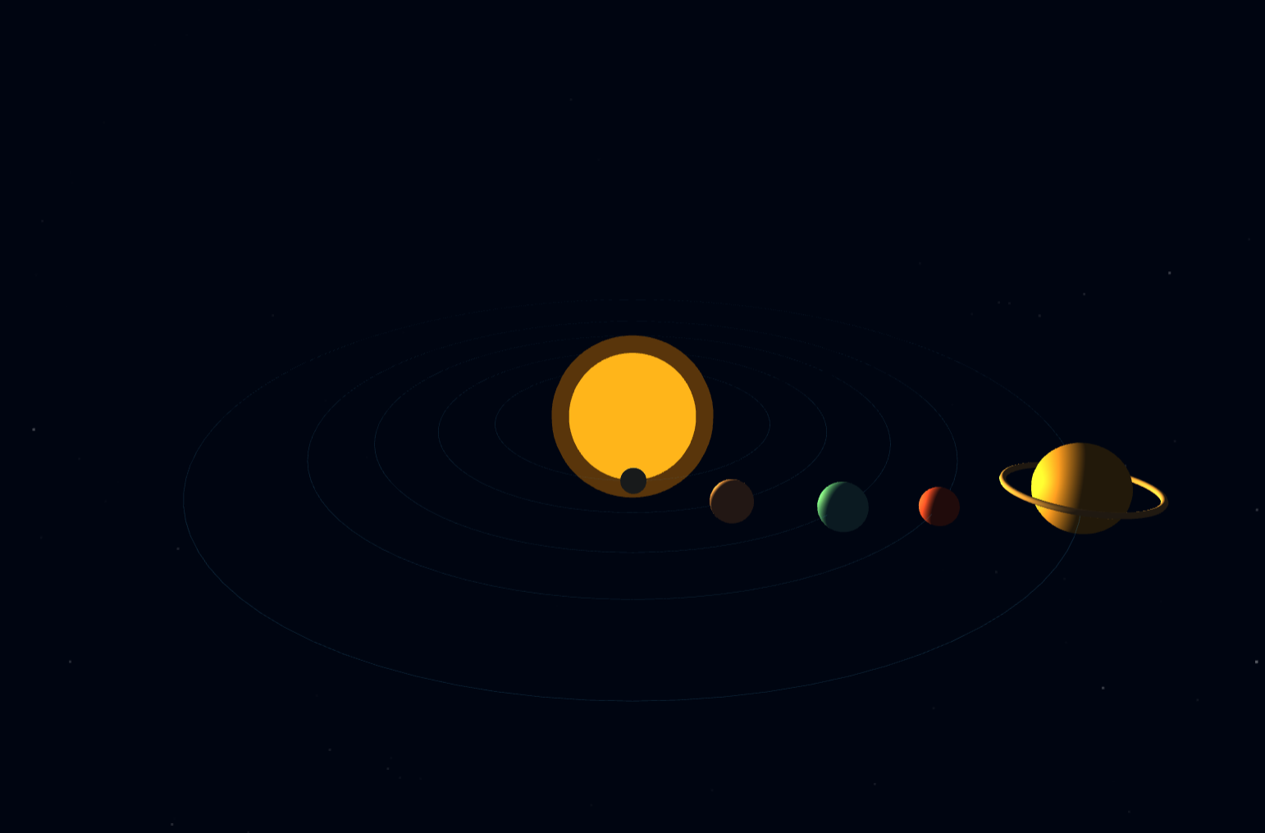
图4-2 星球宇宙场景视角二

五、代码仓库证据
仓库地址：https://github.com/15532zz/zuoyei7.git
仓库目录：three-d/
提交记录（git log --oneline）：
434e65a 添加 git log 输出作为提交证据
7cf0253 自主实践：星球宇宙场景 + 运行截图 + 进度报告七
1ad0006 A-Frame校园角标主题场景与动画
0604886 Three.js旋转展示台：底座、展品组、双光源与动画
完整 git log 输出已保存为仓库根目录下的 git_log.txt 文件。

六、测试与运行证据
1. 浏览器测试：Microsoft Edge / Chrome，本地 file:// 协议直接打开三个 HTML 文件；
2. 控制台检查：三个场景 Console 无红色报错；
3. 不同视角截图：showcase/campus/my-scene 各两张共 6 张（见第三、四节）；
4. 窗口缩放测试：Three.js 场景已实现 resize 适配（aspect + updateProjectionMatrix + setSize）。

七、问题与解决
本次三个场景代码一次跑通，浏览器 Console 无红色报错。以下记录课堂建议的三处故意实验观察：
故意实验1：把 Group 换成逐个 mesh 旋转，对比代码量
• 做法：注释掉 items.rotation.y += 0.005，改成 forEach 循环逐个设置 rotation.y；
• 观察：效果完全一样，但代码从一行变成三行循环。Group 的优势一目了然——整体旋转只改一个属性；
• 结论：多个需要同步动画的物体应先塞进 Group，对 Group 做变换高效且代码干净。
故意实验2：把 camera.position 改成 (0, 0, 0)，观察相机进物体的效果
• 做法：把 showcase.js 里 camera.position.set(4,3,6) 改成 set(0,0,0)，刷新；
• 观察：画面不是黑屏而是一片模糊的蓝——相机在展台圆柱内部，看圆柱壁加雾化效果变成模糊；
• 结论：相机必须在物体外部朝物体方向看，默认朝 -z 方向，把相机放在物体 +z 侧最稳妥。排查看不到物体第一步永远是检查相机。
故意实验3：故意删除 libs/three.min.js，看会报什么错
• 做法：临时把 three.min.js 移走，刷新页面；
• 观察：页面完全空白，Console 第一条红色报错是 "Uncaught ReferenceError: THREE is not defined"；
• 结论：三维代码第一行永远是引入库文件。黑屏排查顺序：库路径 → 渲染器挂载 → 相机位置 → 光源。

八、自检清单
☑ 场景围绕主题，含至少 3 类对象（共 5 类：恒星/行星/圆环/点云/轨道线）
☑ 至少一处动画或交互（行星公转+自转+恒星脉动+OrbitControls）
☑ Three.js：有光源、有 resize 适配
☑ A-Frame：有相机初始位、有天空/地面
☑ 能说明场景构成与选型理由
☑ 浏览器流畅运行，Console 无报错
☑ git log 不少于 3 次提交，已 push
☑ 进度报告七已完成

九、当次收获
1. 建立了"三维场景 = 场景里摆东西 + 相机去看 + 渲染器不停拍"的核心心智模型，Scene/Camera/Renderer 三角缺一不可。
2. Three.js 用 JavaScript 一行行搭出旋转展示台和星球宇宙，A-Frame 用 HTML 标签几行就出了校园场景——体会到"代码控制"与"标签声明"的层级差异。
3. 记住了 Three.js 弧度制与 A-Frame 度数制的区别，黑屏排查顺序：库路径 → 渲染器挂载 → 相机位置 → 光源。
4. OrbitControls 让场景从"只能看"变成"可以玩"，拖拽缩放能展示更多细节。
5. 选型：要精细控制（粒子、自转、轨道动画）用 Three.js；要快速出场景（VR、原型）用 A-Frame。

十、工具使用声明
1. Three.js 官方文档（https://threejs.org/docs/）：查阅 PerspectiveCamera、OrbitControls、PointLight、BufferGeometry、Points、PointsMaterial、TorusGeometry、RingGeometry 等 API 参数；
2. A-Frame 官方文档（https://aframe.io/docs/）：查阅 primitive 标签与 animation 组件属性格式；
3. 实践指南七《Three.js与A-Frame浏览器三维开发》：案例复现代码骨架直接来自指南第六部分；故意实验来自指南建议；
4. 使用 AI 辅助工具（Trae）协助生成代码骨架、调试错误、撰写本进度报告。所有生成代码均经本人阅读、运行、验证，能现场解释和修改；
5. 无抄袭、无复制伪造提交记录，git log 真实可查。

